Ngày soạn: 28/12/2024
Chủ đề 5: VẺ ĐẸP DI DẢN
(Thời gian thực hiện: 4 tiết)
I. MỤC TIÊU CHỦ ĐỀ
1. Về kiến thức
- Nhận biết giá trị thẩm mĩ của di tích lịch sử văn hóa.
- Nhận biết và sử dụng một số nguyên lí cân bằng thiết kế cơ bản để thiết kế.
- Biết chắt lọc hình ảnh đặc trưng, giá trị thẩm mĩ của di sản văn hóa cho ý tưởng thiết kế lô gô
- Biết lựa chọn vật liệu tái sử dụng sẵn có thể thực hiện sản phẩm phỏng theo một di tích.
- Hoàn thiện được sản phẩm để trưng bày, giới thiệu và quảng bá
2. Về năng lực
a. Năng lực chung:
- Tự chủ, tự học: Biết chuẩn bị đồ dùng vật liệu để học tập và hoàn thiện bài thực hành
- Giao tiếp hợp tác: Biết trao đổi, thảo luận, trưng bày chia sẻ nhận xét sản phẩm trong quá trình học.
- Giải quyết vấn đề sáng tạo: Biết dùng vật liệu, công cụ, hóa phẩm để thực hành sản phẩm.
b. Năng lực chuyên biệt:
- Quan sát và nhận thức thẩm mĩ : Biết quan sát và cảm nhận giá trị thẩm mĩ của di tích lịch sử - văn hóa ; nắm bắt được đặc điểm kiến trúc của di tích ; biết cảm thụ vẻ đẹp thẩm mĩ của di tích lịch sử trên quê hương mình thông qua hình khối, màu sắc, không gian.
- Sáng tạo và ứng dụng thẩm mĩ : Thực hiện bài thực hành mô hình di tích ; thiết kế được mẫu lo gô sử dụng hình ảnh đặc trưng ở các địa phương ; biết cách chăt lọc, đơn giản chi tiết từ hình ảnh thực tế để đưa vào SPMT.
- Phân tích và đánh giá thẩm mĩ : Biết trưng bày, phân tích, nhận xét, đánh giá vẻ đẹp của sản phẩm ; nêu được hướng phát triển mở rộng thêm của SP bằng nhiều chất liệu, hình thức thể hiện ; biết phân tích những giá trị thẩm mĩ trên SP của cá nhân và nhóm.
3. Về phẩm chất
- Chăm chỉ: Tích cực chủ động khám phá tìm hiểu thông tin về lịch sử của di tích.
- Trung thực: Biết yêu mến và giữ gìn những giá trị di sản văn hóa. Biết chia sẻ suy nghĩ của mình trao đổi và nhận xét SP.
- Trách nhiệm: Chuẩn bị đầy đủ các đồ dùng vật liệu. Biết sử dụng bảo quản một số vật liệu, chất liệu thông dụng như: Màu vẽ, giấy vẽ, giấy bìa...trong thực hành sáng tạo để thực hành sáng tạo.
- Năng lực ngôn ngữ: Vận dụng kĩ năng nói trong trao đổi, giới thiệu, nhận xét.
- Năng lực tính toán: Vận dụng sự hiểu biết về hình trong không gian hai chiều, ba chiều để áp dụng vào thực hiện SPMT.
II. CÁC NỘI DUNG CHÍNH CỦA CHỦ ĐỀ
Bài | Tên bài | Nội dung | Số tiết
9 | Sản phẩm mĩ thuật 3D thể hiện về di tích. | - Thực hành: Tạo mô hình sản phẩm di tích lịch sử  - Sản phẩm của HS tác phẩm của họa sĩ  - Thể loại: Thiết kế công nghiệp  - Chủ đề: Văn hóa – xã hội | 2
10 | Thiết kế lô gô | - Thực hành: Thiết kế mẫu lô go  - Sản phẩm của HS tác phẩm của họa sĩ  - Thể loại: Thiết kế đồ họa  - Chủ đề: Văn hóa – xã hội | 2

Ngày soạn:  31/12/2023 | Lớp | 7A1 | 7A4,7A2 | 7A3
Ngày soạn:  31/12/2023 | Tiết | 4 | 3,4 | 5
Ngày soạn:  31/12/2023 | Ngày dạy | 4,11/1/2024 | 5,12/1/2024 | 6,13/1/2024

Tuần 18,20: Tiết 18,19
Bài 9:SẢN PHẨM MĨ THUẬT 3D THỂ HIỆN VỀ DI TÍCH
(Thời lượng 2 tiết)

I.MỤC TIÊU
1.Về kiến thức:
- Nhận biết giá trị thẩm mĩ của di tích lịch sử -văn hóa.
- Nhận biết nguyên lí cân bằng và nhịp điệu thể hiện vẻ di tích.
- Biết lựa chọn vật liệu tái sử dụng sẵn có thể thực hiện sản phẩm phỏng theo một di tích.
- Có ý thức giữ gìn và trân trọng giá trị văn hóa, lịch sử của di tích.
* ANQP: Lồng ghép chủ đề “Quyền tự do tín ngưỡng, tôn giáo theo quy định của pháp luật” thông qua một vài hình ảnh ở Việt Nam
2. Về năng lực:
a. Năng lực chung:
- Tự chủ, tự học: Biết chuẩn bị đồ dùng vật liệu để học tập và hoàn thiện bài thực hành
- Giao tiếp hợp tác: Biết trao đổi, thảo luận, trưng bày chia sẻ nhận xét sản phẩm trong quá trình học.
- Giải quyết vấn đề sáng tạo: Biết dùng vật liệu, công cụ, hóa phẩm để thực hành sản phẩm.
b. Năng lực chuyên biệt:
- Quan sát và nhận thức thẩm mĩ : Biết quan sát và cảm nhận giá trị thẩm mĩ của di tích lịch sử - văn hóa ; nắm bắt được đặc điểm kiến trúc của di tích ; biết cảm thụ vẻ đẹp thẩm mĩ của di tích lịch sử trên quê hương mình thông qua hình khối, màu sắc, không gian.
- Sáng tạo và ứng dụng thẩm mĩ : Thực hiện bài thực hành mô hình di tích ; thiết kế được mẫu lo gô sử dụng hình ảnh đặc trưng ở các địa phương ; biết cách chăt lọc, đơn giản chi tiết từ hình ảnh thực tế để đưa vào SPMT.
- Phân tích và đánh giá thẩm mĩ : Biết trưng bày, phân tích, nhận xét, đánh giá vẻ đẹp của sản phẩm ; nêu được hướng phát triển mở rộng thêm của SP bằng nhiều chất liệu, hình thức thể hiện ; biết phân tích những giá trị thẩm mĩ trên SP của cá nhân và nhóm.
3. Về phẩm chất
- Chủ đề góp phần bồi dưỡng tính chăm chỉ, trung thực, trách nhiệm, yêu nước và nhân ái ở HS, cụ thể là:
- Biết yêu mến và giữ gìn những giá trị di sản văn hóa.
- Biết cách sử dụng, bảo quản một số vật liệu, chất liệu thông dụng như màu vẽ, giấy màu, giấy bìa,…trong thực hành sáng tạo.
- Tích cực chủ động khám phá, tìm hiểu thông tin về lịch sử của di tích.
- Biết chia sẻ suy nghĩ của mình qua trao đổi, nhận xét sản phẩm.
- Chuẩn bị đầy đủ các đồ dùng, vật liệu để thực hành sáng tạo.
II. THIẾT BỊ DẠY HỌC VÀ HỌC LIỆU
1. Chuẩn bị của giáo viên
- SGK, sách giáo viên (SGV), biên soạn theo định hướng phát triển năng lực, tìm hiểu mục tiêu bài học.
- Một số ảnh chụp về lịch sử di tích địa phương.
- Mô hình về di tích và một số sản phẩm thiết kế liên quan đến chủ đề, (Có thể sử dụng hình ảnh trong SGK, hoặc sưu tầm sản phẩm, ảnh, video, về di tích ở địa phương). - Hình ảnh logo biểu trưng của các tỉnh thành có biểu tượng về di tích, công trình kiến trúc tiêu biểu.
- Phương tiện hỗ trợ (nếu có).
2. Chuẩn bị của học sinh
- SGK, VBT (nếu có).
- Bút chì, màu vẽ (màu chì, bút màu sáp, bút màu dạ, màu nước,…), giấy trắng, giấy bìa các- tông, tẩy, bìa, keo dán, kéo.
- Sưu tầm tranh, ảnh liên quan đến bài học.
III. TIẾN TRÌNH DẠY HỌC
* HOẠT ĐỘNG 1 : MỞ ĐẦU
a. Mục tiêu: Tạo tâm thế hứng thú cho học sinh và từng bước làm quen với nội dung bài họ
b. Nội dung: GV cho HS quan sát một di tích lịch sử, HS quan sát nhận biết địa danh
c. Sản phẩm học tập: HS nhận biết và cảm nhận được giá trị văn hóa của di tích lịch sử
d. Tổ chức thực hiện:
HOẠT ĐỘNG CỦA GV - HS | GHI BẢNG
Bước 1: GV chuyển giao nhiệm vụ
GV cho HS xem video về một di tích lịch sử một số tỉnh thành cho HS chơi trò chơi” nhìn ảnh đoán địa danh”
Bước 2: HS thực hiện nhiệm vụ
HS xem quan sát hình ảnh nhận biết
Bước 3: Báo cáo thảo luận
GV gọi 1,2 Hs trả lời theo nhận biết
Bước 4: Kết luận, nhận định
GV nhận xét bổ sung gợi mở về nội dung bài học : Di tích lịch sử là dấu vết của quá khứ còn lưu lại có giá trị văn hóa trong đời sống. Bai học hôm nay chúng ta tìm hiểu và thực hiện sản phẩm mĩ thuật thể hiện về di tích…
*HOẠT ĐỘNG 2 : HÌNH THÀNH KIẾN THỨC MỚI
1.Quan sát nhận thức
a. Mục tiêu:
- HS có nhận thức tốt về giá trị và vẻ đẹp di tích lịch sử qua ảnh và một số SPMT.
b. Nội dung:
- GV cho HS quan sát hình ảnh, mô hình, SPMT 3D về di tích lịch sử trong SGK (hoặc do GV sưu tầm, chuẩn bị), qua đó, cảm nhận được vẻ đẹp, khai thác nét đặc trưng tiêu biểu và hình thành ý tưởng thể hiện SPMT về chủ đề di tích.
- GV hướng dẫn HS quan sát và định huớng cho HS thông qua các câu hỏi trong SGK trang 40, 41.
c. Sản phẩm học tập: HS hình thành ý tưởng về SPMT 3D mô phỏng vẻ đẹp của di tích
d. Tổ chức thực hiện:
HOẠT ĐỘNG CỦA GV - HS | GHI BẢNG
Bước 1: Chuyển giao nhiệm vụ  - GV giới thiệu về các di tích nổi tiếng ở các địa phương khác nhau, yêu cầu HS (cá nhân/ nhóm) quan sát hình ảnh trong SGK trang 40, 41 (hoặc do GV sưu tầm).  - GV đặt câu hỏi để HS thảo luận,  NV1: H: quan sát và mô tả vẻ đẹp của di tích qua một số hình ảnh:  + Hình dáng đặc điểm kiến trúc?  + Chất liệu màu sắc không gian?  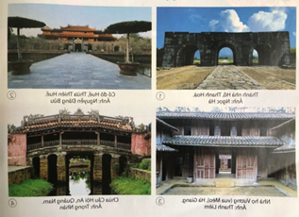  H: Quan sát mô hình và nêu đặc điểm sau:  + Vật liệu thực hiện sản phẩm?  + Cách tạo hình của sản phẩm ?  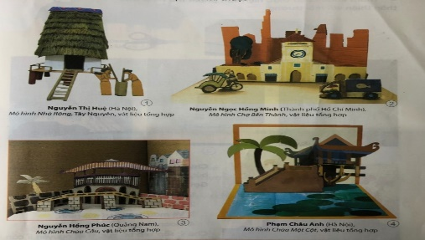  NV2: GV đặt câu hỏi HS trả lời cá nhân.  H: Em hãy kể tên một số di tích lịch sử địa phương ở nước ta mà em biết?  H:Em sẽ lựa chọn nét đặc trưng nào của di tích để thể hiện sản phẩm?  H:Cách thể hiện không gian với sả phẩm mô hình 3D?  H:Ý nghĩa của việc sử dụng hình ảnh di tích vào SPMT, quà lưu niệm?  Bước 2: Thực hiện nhiệm vụ  NV1: HS quan sát hình ảnh trong SGK trang 40,41 thảo luận nhóm đôi mô tả hình ảnh.  NV2: HS suy nghĩ trả lời cá nhân  Bước 3: Báo cáo, thảo luận  NV1: GV yêu cầu đại diện nhóm trả lời HS nhóm khác nhận xét, bổ sung, tương tác...  *Dự kiến:  - Tranh 1-4/sgk/T40  + Các công trình có hình chữ nhật dài, nhiều cổng và cửa xây theo kiểu vòm cuốn hoặc vuông...  + Chất liệu: gạch, đá, gỗ  + Màu sắc cổ kính  + Không gian rộng thoáng..  - Tranh 1-4/SGk/T41  + Vật liệu: giấy bìa, màu  + Cách tạo hình 3D  NV2: GV gọi một số HS trả lời cá nhân (liên hệ địa phương)  * ANQP: Lồng ghép chủ đề “Quyền tự do tín ngưỡng, tôn giáo theo quy định của pháp luật” thông qua một vài hình ảnh ở Việt Nam  H; Kể tên các công trình kiến trúc chùa tiêu biểu ở VN?  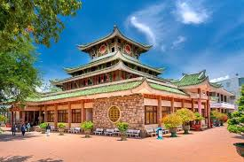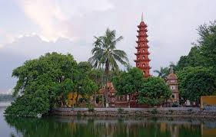  Bước 4: Kết luận, nhận định  - GV đánh giá, nhận xét bổ sung câu trả lời của HS và chốt nội dung : Khai thác vẻ đẹp của các di tích lịch sử để sáng tạo ra sản phẩm mĩ thuật là một hoạt động quảng bá phát huy giá trị văn hóa trong đời sống để thực hiện được sản phẩm ta cần lưu ý :  - GV yêu cầu Hs đọc và ghi nhớ phần lưu ý trong /sgk trang 41. | 1.Quan sát và nhận thức  - Khai thác vẻ đẹp của di tích cần lưu ý :  +Tìm hiểu đặc điểm hình dáng bên ngoài của di tích.  + Lưa chọn nét đặc trưng của 1 hoặc toàn phần di tích để tái hiện.  + Trang trí sản phẩm trên cơ sở mô phỏng vẻ đẹp của di tích theo thực tế.
*HOẠT ĐỘNG 3 : LUYỆN TẬP .
2. Luyện tập sáng tạo
a. Mục tiêu:
- Tìm kiếm cách thể hiện sản phẩm mô hình về di tích.
- HS biết cách tạo hình sử dụng chất liệu phù hợp để trang trí sản phẩm mô hình di tích
b. Nội dung: HS quan sát, tìm hiểu các bước thực hiện SPMT về di tích.
- HS thực hiện sản phẩm mô hình.
c. Sản phẩm học tập: HS thực hiện được SPMT 3D mô phỏng vẻ đẹp của di tích.
d. Tổ chức thực hiện:
HOẠT ĐỘNG CỦA GV - HS | GHI BẢNG
Bước 1: Chuyển giao nhiệm vụ  NV1: HS nhận biết các bước thực hành  GV hướng dẫn HS quan sát và nhận biết cách sáng tạo mô hình sản phẩm (Tháp Rùa) SGK trang 42 thảo luận nhóm bàn trả lời câu hỏi  H: Tham khảo cách thưc hiện sản phẩm mô hình tháp Rùa nêu các bước thực hiện ?  NV2: HS thực hành  GV yêu cầu HS quan sát hình tham khảo mĩ thuật trang 43/sgk hay GV sưu tầm lựa chọn đề tài di tích lịch sử.  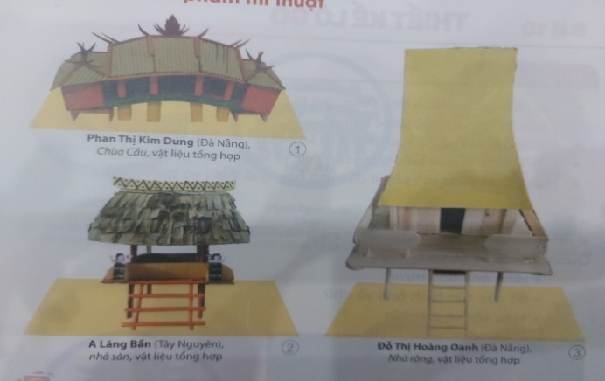  H: Em trình bày ý tưởng thực hiện sản phẩm di tích? Em lựa chọn chất liệu gì để thực hành tạo sản phẩm?  - GV yêu cầu chuẩn bị đồ dùng tổ chức cho HS thực hành theo hình thức nhóm bàn  Bước 2: Thực hiện nhiệm vụ  NV1: HS quan sát và nhận biết cách sáng tạo mô hình thảo luận nhóm bàn nêu các bước thực hiện  NV2: HS quan sát hình ảnh tham khảo sản phẩm mĩ thuật thực hành theo hình thức nhóm theo bàn  - HS trình bày ý tưởng và phát huy lĩnh hội.  - HS thực hiện tạo sản phẩm mô hình di tích các bước (1,2,3,4) theo gợi ý.  - GV quan sát theo dõi, gợi ý HS lựa chọn vật liệu phù hợp, hướng dẫncách cắt rời và lắp ghép các bộ phận, cách sắp xếp bố cục tạo không gian chính – phụ, trước – sau, cách trang trí hoàn thiện sản phẩm. | 2. Luyện tập và sáng tạo  a. Cách vẽ  - Bước 1: Phát hình và cắt rời.  - Bước 2: Sắp xếp bố cục và dáng hình sản phẩm.  - Bước 3: Vẽ màu, trang trí mô hình.  - Bước 4: Hoàn thiện sản phẩm.  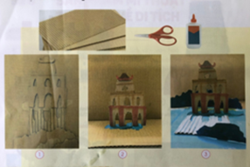  b. Thực hành.  - Sử dụng vật liệu tổng hợp thực hiện một sản phẩm mô hình di tích hoặc kiến trúc tiêu biểu mà em thích.
* Hướng dẫn về nhà:
- HS lưu giữ sản phẩm, sưu tầm thêm vật liệu tiếp tục hoàn thành ở tiết 2.
- GV hướng dẫn HS tìm hiểu thông tin về di tích, địa điểm mà các em đã thực hiện ở nội dung thực hành SPMT.
TIẾT 2
*HOẠT ĐỘNG 3 : LUYỆN TẬP . (Tiếp)
2.Luyện tập sáng tạo

HOẠT ĐỘNG CỦA GV - HS | GHI BẢNG
Bước 2: Thực hiện nhiệm vụ  - HS sử dụng đồ dùng vật liệu thực hiện tạo sản phẩm mô hình theo nhóm đã phân công ở tiết trước  - GV quan sát theo dõi HS thực hiện gợi ý HS sắp xếp bố cục, tỉ lệ, nguyên lí cân bằng trong quá trình thực hiện.  Bước 3: Báo cáo, thảo luận  GV yêu cầu HS báo cáo việc hoàn thành sản phảm của nhóm.  Bước 4: Kết luận, nhận định  - GV nhận xét ý thức chuẩn bị vật liệu hợp tác làm việc, mức độ hoàn thành của các nhóm  - GV yêu cầu các nhóm chuẩn bị trưng bày sản phẩm. | 2. Luyện tập và sáng tạo (Tiếp)  b. Thực hành  - Sử dụng vật liệu tổng hợp thực hiện một sản phẩm mô hình di tích hoặc kiến trúc tiêu biểu mà em thích.
3.Phân tích đánh giá.
a. Mục tiêu: HS biết cách trưng bày, phân tích và chia sẻ cảm nhận về sản phẩm của mình và của bạn.
b. Nội dung: GV hướng dẫn cho HS trưng bày và giới thiệu và chia sẻ SPMT của mình trước lớp
- HS nêu cảm nhận của mình về chất liệu, bố cục, màu sắc, kĩ thuật thể hiện mô hình.
- Biết phân tích đánh giá sản phẩm của mình và của bạn.
c. Sản phẩm học tập: Cảm nhận và phân tích được SPMT.
d. Tổ chức thực hiện:
HOẠT ĐỘNG CỦA GV - HS | GHI BẢNG
Bước 1: Chuyển giao nhiệm vụ  - GV yêu cầu HS lựa chọn, trưng bày sản phẩm tổ chức cho HS phân tích đánh giá trước lớp.  - GV yêu cầu HS thảo luận và phân tích từng sản phẩm theo SGK, trang 43 và định hướng câu hỏi theo nội dung:  H: Giới thiệu tên di tích mà cá nhân, nhóm lựa chọn?  H: Chất liệu sử dụng?  H: Bố cục, tỉ lệ, kĩ thuật thể hiện, màu sắc?  H: Giá trị thẩm mĩ?  Bước 2: Thực hiện nhiệm vụ -  - HS trưng bày sản phẩm của nhóm theo lớp  - HS quan sát sản phẩm xem và định hướng tìm câu trả lời theo nội dung sgk trang 43 thảo luận theo nhóm  Bước 3: Báo cáo, thảo luận  - GV cử HS đại diện điều hành hoạt động phân tích đánh giá  - Đại diện các nhóm trình bày phần phân tích đánh giá sản phẩm HS các nhóm khác nhận xét bổ sung gợi ý chỉnh sửa...  Bước 4: Kết luận, nhận định  - GV nhận xét, bổ sung dựa trên phần đánh giá sản phẩm của các nhóm đồng thời khen gợi ý thức hoàn thành ý tưởng sáng tạo của các nhóm. | 3. Phân tích đánh giá
*HOẠT ĐỘNG 4 : VẬN DỤNG
a. Mục tiêu: Biết tìm hiểu về thông tin lịch sử về các di tích, công trình kiến trúc tiêu biểu.
b. Nội dung: GV hướng dẫn HS tìm hiểu thông tin về di tích, địa điểm mà các em đã thực hiện ở nội dung thực hành SPMT.
c. Sản phẩm học tập: Cảm nhận được vẻ đẹp thẩm mĩ về di tích, di sản văn hóa của đất nước.
d. Tổ chức thực hiện:
HOẠT ĐỘNG CỦA GV - HS | GHI BẢNG
- GV gợi ý cho HS hướng tìm hiểu qua sách, báo, intrenet và giới thiệu thông tin về di tích sưu tầm được.  GV yêu cầu HS:  + Trưng bày ,thuyết trình giới thiệu sản phẩm của cá nhân/ nhóm  + Mô tả sản phẩm em yêu thích về chất liệu, màu sắc, bố cục, giá trị thẩm mĩ  Bước 2: Thực hiện nhiệm vụ  - HS tìm hiểu thông tin về di tích, địa điểm mà các em đã thực hiện.  - Chuẩn bị nội dung theo gợi ý của phần vận dung trong sgk/ trang 43.  - HS cảm nhận biết bảo tồn, lưu giữ, truyền lại hình ảnh di tích thông qua các SPMT.  Bước 3: Báo cáo, thảo luận  HS đại diện cá nhân/ nhóm trưng bày thuyết trình mô tả sản phẩm về di tích đã thực hiện.  HS các nhóm khác nhận xét bổ sung  Bước 4: Kết luận, nhận định  - GV nhận xét, bổ sung, đánh giá các mức độ hoàn thành của HS vê nội dung, màu sắc, tính thẩm mĩ và cách thức làm việc của các nhóm. | 4. 4. Vận dụng  - Đặc điểm chung của các di tích kiến trúc nghệ thuật VN là mang đậm tính trang trí trên các kết cấu. Đối xứng và nhịp điệu luôn được nghệ nhân chú trọng trong công trình.
*Hướng dẫn về nhà :
- Xem trước nội dung” Bài 10: thiết kế lô gô”, sưu tầm hình ảnh tư liệu về lô gô, chuẩn bị đồ dùng (giấy, bút chì, màu, tẩy..)cho bài học.

Tuần 21, 22- Tiết 20,21:
Bài 10: THIẾT KẾ LÔ GÔ
(Thời lượng 2 tiết )

I. MỤC TIÊU
1. Kiến thức
- Sử dụng được một số nguyên lí thiết kế cơ bản để thiết kế lô gô.
- Nêu được tính chất biểu tượng của thiết kế lô gô thương hiệu.
- Hoàn thiện sản phẩm để trưng bày, giới thiệu và quảng bá.
*ANQP: Vai trò lực lượng lòng cốt trong sự nghiệp củng cố quốc phòng bảo vệ vững chắc tổ quốc Việt Nam thông qua một số lô gô
2. Về năng lực:
a. Năng lực chung:
- Năng lực tự chủ và tự học: Biết chuẩn bị đố dùng, vật liệu để học tập và hoàn thiện bài thực hành.
- Năng lực giao tiếp và hợp tác: Biết trao đổi, thảo luận, trong quá trình học, thực hành, trưng bày, chia sẻ nhận xét sản phẩm.
- Năng lực giải quyết vấn đề và sáng tạo: Biết dùng vật liệu và công cụ, họa phẩm để thực hành tạo SPMT.
b. Năng lực chuyên biệt:
- Quan sát và nhận thức thẩm mĩ: Biết quan sát và cảm nhận giá trị thẩm mĩ của di tích lịch sử - văn hóa; nắm bắt được đặc điểm kiến trúc của của di tích; biết cảm thụ vẻ đẹp thẩm mĩ của di tích lịch sử trên quê hương mình thông qua hình khối, màu sắc, không gian,…
- Sáng tạo ứng dụng thẩm mĩ: Thực hiện được bài thực hành mô hình di tích; thiết kế được mẫu logo sử dụng hình ảnh đặc trưng ở địa phương; biết cách chắt lọc, đơn giản chi tiết từ hình ảnh thực tế đưa vào SPMT.
- Phân tích và đánh giá thẩm mĩ: Biết trưng bày, phân tích, nhận xét, đánh giá vẻ đẹp của sản phẩm; nêu được hướng phát triển mở rộng thêm sản phẩm bằng nhiều chất liệu, hình thức thể hiện; biết phân tích những giá trị thẩm mĩ trên sản phẩm của cá nhân và nhóm.
3. Về phẩm chất
- Biết yêu mến và giữ gìn những giá trị di sản văn hóa.
- Biết cách sử dụng, bảo quản một số vật liệu, chất liệu thông dụng như màu vẽ, giấy màu, giấy bìa,…trong thực hành sáng tạo.
- Tích cực chủ động khám phá, tìm hiểu thông tin về lịch sử của di tích.
- Biết chia sẻ suy nghĩ của mình qua trao đổi, nhận xét sản phẩm.
- Chuẩn bị đầy đủ các đồ dùng, vật liệu để thực hành sáng tạo.
II. THIẾT BỊ DẠY HỌC VÀ HỌC LIỆU
1. Chuẩn bị của giáo viên
- SGK, sách giáo viên (SGV), biên soạn theo định hướng phát triển năng lực, tìm hiểu mục tiêu bài học.
- Một số ảnh chụp về lịch sử di tích địa phương.
- Mô hình về di tích và một số sản phẩm thiết kế liên quan đến chủ đề, (Có thể sử dụng hình ảnh trong SGK, hoặc sưu tầm sản phẩm, ảnh, video, về di tích ở địa phương).
- Hình ảnh logo biểu trưng của các tỉnh thành có biểu tượng về di tích, công trình kiến trúc tiêu biểu.
- Phương tiện hỗ trợ: Máy tính, máy chiếu, bảng, phấn, giấy A4
2. Chuẩn bị của học sinh
- SGK, vở vẽ
- Bút chì, đất nặn, màu vẽ (màu chì, bút màu sáp, bút màu dạ, màu nước,…), giấy trắng, tẩy/ gôm, bìa, keo dán, kéo.
- Sưu tầm tranh, ảnh liên quan đến bài học.
III. TIẾN TRÌNH DẠY HỌC
*HOẠT ĐỘNG 1 : MỞ ĐẦU
a. Mục tiêu: HS có thể nhận diện được hình ảnh di tích, công trình kiến trúc tiêu biểu trong lô gô của các tỉnh thành.
b. Nội dung: HS quan sát các mẫu lô gô của các địa danh có biểu tượng công trình kiến trúc tiêu biểu trong SGK, trang 44, 45 (hoặc gô gô do GV chuẩn bị), qua đó, nhận thức, khai thác và hình thành ý tưởng thể hiện mẫu thiết kế lô gô về các di tích, kiến trúc lịch sử.
c. Sản phẩm học tập: HS hình thành ý tưởng thiết kế lô gô
d. Tổ chức thực hiện:
HOẠT ĐỘNG CỦA GV - HS | GHI BẢNG
Bước 1: Chuyển giao nhiệm vụ
- GV hướng dẫn HS quan sát và định hướng cho HS thông qua các câu hỏi trong SGK, trang 44.
- GV giới thiệu ý nghĩa, hình tượng lô gô của các địa danh, yêu cầu HS (cá nhân/ nhóm) quan sát hình ảnh trong SGK, trang 44, 45 hoặc ảnh sưu tầm, gợi ý HS kể tên các công trình kiến trúc có giá trị lịch sử.
- GV đặt câu hỏi HS thảo luận, mô tả hình dáng, đặc điểm, màu sắc, kiểu chữ trong các mẫu lô gô: cho HS trả lời câu hỏi trong SGK, GV có thể chọn mẫu lô gô của một tỉnh thành và đưa ra các câu hỏi gợi mở:
+ Em hãy liệt kê các thành phần trong lô gô (hình ảnh và chữ) có nhiều loại lô gô: lô gô dạng chữ, lô gô biểu tượng, lô gô kết hợp,…bài học này chỉ tập trung vào loại lô gô có sự kết hợp giữa biểu tượng và chữ.
+ Em hãy cho biết hình tượng được sử dụng trong lô gô.
+ Nêu ý nghĩa thông điệp ẩn chứa của hình tượng trong lô gô.
+ Lô gô có hình dạng (hình dạng hình học: tròn, vuông, tam giác,…; hình dạng tự nhiên) như thế nào?
+ Nêu các kiểu chữ được sử dụng trong lô gô (có chân, không chân; cứng rắn hay mềm mại,…).
+ Màu sắc trong thiết kế lô gô như thế nào? Ý nghĩa của màu sắc là gì?
* GV chốt ý. Vậy là chúng ta đã biết cách quan sát các mẫu lô gô của các địa danh có biểu tượng công trình kiến trúc tiêu biểu trong SGK, trang 44, 45 (hoặc gô gô do GV chuẩn bị) ở hoạt động 1.
Bước 2 : Thực hiện nhiệm vụ
- HS thực hiện nhiệm vụ tại lớp, trình bày theo thực tế.
- GV theo dõi, điều hành.
-HS trưng bày các hình ảnh logo đã sưu tầm và chia sẻ những hiểu biết cá nhân về các logo đó.
Bước 3 : Báo cáo, thảo luận
-Học sinh báo cáo kết quả
GV cho 2 – 3 HS giới thiệu, chia sẻ.
Các HS khác nhận xét, bổ sung.
Bước 4 : Kết luận, nhận định
- Biểu trưng hay logo (từ tiếng Anh, vắn tắt từ logotype) là một yếu tố đồ họa (ký
hiệu, chữ biểu thị, biểu tượng, hình tượng...) kết hợp với cách thức thể hiện nó tạo
thành: một nhãn hiệu hay thương hiệu, hình ảnh đại diện cho một công ty hay các
tổ chức phi thương mại, hình ảnh biểu thị một sự kiện, một cuộc thi, một phong
trào hay một cá nhân nào đó.
- Thiết kế logo là việc sử dụng một hoặc kết hợp những yếu tố đồ họa như: chấm,
nét, hình, mảng màu, chữ để tạo nên biểu tượng theo một yêu cầu cụ thể.

*HOẠT ĐỘNG 2 : HÌNH THÀNH KIẾN THỨC MỚI
1.Quan sát và nhận thức
a. Mục tiêu:
- Bứơc đầu nhận biết được yếu tố hình và chữ, nét và mảng trong thiết kế logo.
- Hiểu và có ý thức khai thác yếu tố dân tộc trong thiết kế logo.
- Biết quy trình thiết kế logo lớp học.
b. Nội dung:
- HS quan sát, tìm hiểu các bước thiết kế lô gô thương hiệu.
- HS chọn đề tài và thực hiện thiết kế lô gô.
c. Sản phẩm học tập:
- HS thực hiện được mẫu thiết kế lô gô có hình tượng, màu sắc phù hợp với tên thương hiệu.
d. Tổ chức thực hiện:
HOẠT ĐỘNG CỦA GV - HS | GHI BẢNG
Bước 1: Chuyển giao nhiệm vụ  - GV chia lớp thành các nhóm 5- 6 HS, yêu cầu mỗi nhóm HS thực hiện một  nhiệm vụ theo các nội dung:  Nội dung:  1. Quan sát hình ảnh minh hoạ SGK Mĩ thuật 7, trang 44 thảo luận để tìm hiểu yếu tố hình và chữ trong thiết kế logo:  - Hình vẽ trên logo biểu hiện cho cái gì?  - Màu sắc trên logo có ý nghĩa gì?  - Việc kết hợp hình và chữ trên logo như thế nào?  2. Quan sát hình ảnh minh hoạ SGK Mĩ thuật 7, trang45 thảo luận để tìm hiểu yếu tố nét và mảng trong thiết kế logo:  - Hình vẽ trên logo biểu hiện cho cái gì?  - Màu sắc trên logo có ý nghĩa gì?  - Việc kết hợp nét và mảng trên logo như thế nào?  *) GV  - Tổ chức cho HS thực hành theo hình thức cá nhân.  - Gợi ý cho HS tự chọn đề tài, đặt tên thương hiệu, hình ảnh đại diện.  - Hướng dẫn HS cách chắt lọc, cách điệu hình ảnh đặc trưng để làm hình tượng trong lô gô.  Bước 2 : Thực hiện nhiệm vụ  HS thực hiện nhiệm vụ tại lớp, thảo luận, trả lời câu hỏi theo nhóm được phânchia. GV theo dõi, điều hành.  Sản phẩm:  1. Quan sát hình ảnh minh hoạ SGK Mĩ thuật 7, trang44 thảo luận để tìm hiểu yếu tố hình và chữ trong thiết kế logo:  2. Quan sát hình ảnh minh hoạ SGK Mĩ thuật 7,trang45 thảo luận để tìm hiểu yếu tố nét và mảng trong thiết kế logo:  Bước 3 : Báo cáo, thảo luận  - GV chọn 1- 2 nhóm l trình bày phần tìm hiểu, các nhóm khác nhận xét, bổ sung,chia sẻ các ý kiến của mình.  *ANQP: Vai trò lực lượng lòng cốt trong sự nghiệp củng cố quốc phòng bảo vệ vững chắc tổ quốc Việt Nam thông qua một số lô gô  GV: cho học sinh quan sát lôgo ANQP    Bước 4 : Kết luận, nhận định  Căn cứ ý kiến phát biểu của HS, GV đưa ra một số ý để chốt kiến thức và bổ sung một số kiến thức  - Yếu tố dân tộc trong thiết kế logo thể hiện ở cách lựa chọn hình ảnh, ngôn ngữ  tạo hình, cách tiếp cận bản sắc văn hóa, kinh tế, xã hội của sản phẩm, tổ  chức,…Thiết kế logo hướng đến việc tối giản, lược bớt các chi tiết hình, mảng,  màu sắc, nhằm tạo nên những sản phẩm có đặc điểm:  + Đơn giản: Điều này giúp cho logo trở nên dễ nhận biết và ghi nhớ.  + Ý nghĩa: Các yếu tố trong thiết kế (chữ, nét, hình, | 1.Quan sát và nhận thức  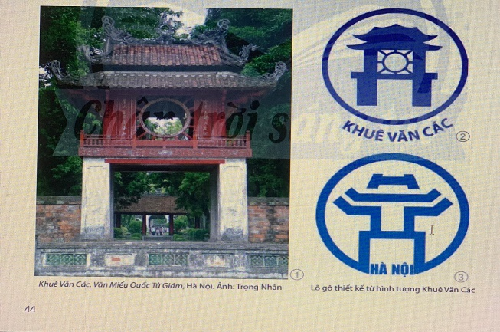  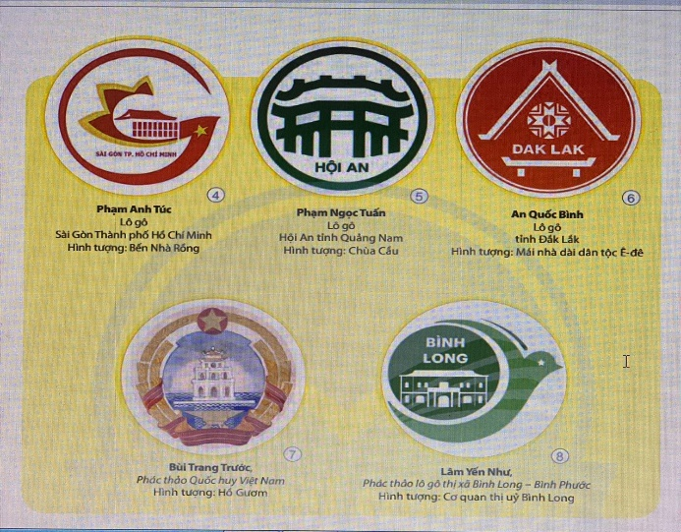
* HOẠT ĐỘNG 3 : LUYỆN TẬP
2. Luyện tập và sáng tạo
a. Mục tiêu:
- HS lựa chọn và sử dụng được công cụ, vật liệu phù hợp để thực hành, sáng tạo.
- HS thiết kế được một logo lớp học của mình.
- Biết cách nhận xét, đánh giá được sản phẩm của cá nhân và các bạn.
b. Nội dung:
- HS quan sát, tìm hiểu các bước thiết kế lô gô thương hiệu.
- HS chọn đề tài và thực hiện thiết kế lô gô.
c. Sản phẩm học tập:
- HS thực hiện được mẫu thiết kế lô gô có hình tượng, màu sắc phù hợp với tên thương hiệu.
d. Tổ chức thực hiện:
HOẠT ĐỘNG CỦA GV - HS | GHI BẢNG
Bước 1: Chuyển giao nhiệm vụ  - GV yêu cầu HS thực hiện nhiệm vụ theo các nội dung:  Nội dung: Quan sát hình minh họa (SGK MT7), thảo luận, tìm hiểu các bước thực hiện SPMT thiết kế một logo lớp học.  - Trình bày các bước thực hiện sản phẩm mĩ thuật thiết kế logo lớp học?  + Bài thực hành.  - Thực hiện một mẫu lô gô thương hiệu dựa trên một hình tượng công trình kiến trúc mà em biết.  + Gợi ý các bước.  + Bước 1: Phát bố cục chung để hình thành cấu trúc lô gô (chú ý sự liên kết gữa các hình và chữ).  + Bước 2: Thiết kế hình tượng chính của lô gô, cách điện hình ảnh đại diện, lựa chọn kiểu chữ và kích cỡ phù hợp (kiểu chữ có chân, chữ không chân, chữ trang trí,…).  + Bước 3: Thể hiện màu sắc manh ý nghĩa tượng trưng cho thương hiệu (cần có màu chủ đạo, không nên sử dụng quá nhiều màu).  + Bước 4: Hoàn thiện sản phẩm.  * GV chốt ý. Vậy là chúng ta đã biết cách quan sát, tìm hiểu các bước thiết kế, chọn đề tài và thực hiện thiết kế lô gô thương hiệu ở hoạt động 2.  Bước 2 : Thực hiện nhiệm vụ  HS thực hiện nhiệm vụ: tìm hiểu các bước thực hiện SPMT thiết kế logo lớp học.  GV quan sát, điều hành.  Sản phẩm: Các bước thực hiện sản phẩm mĩ thuật thiết kế logo lớp học.  Bước 3 : Báo cáo, thảo luận  - GV tổ chức báo cáo, thảo luận:  - Chọn 3-4 HS trình bày các bước thể hiện sản phẩm, các nhóm khác nhận xét, bổ  sung, chia sẻ các ý kiến của mình.  Bước 4 : Kết luận, nhận định  GV kết luận: Các em có thể thực hiện sản phẩm bằng nhiều cách thức, chất liệu  khác nhau. Có thể thực hiện sản phẩm 2D hoặc 3D. | 2.Luyện tập và sáng tạo  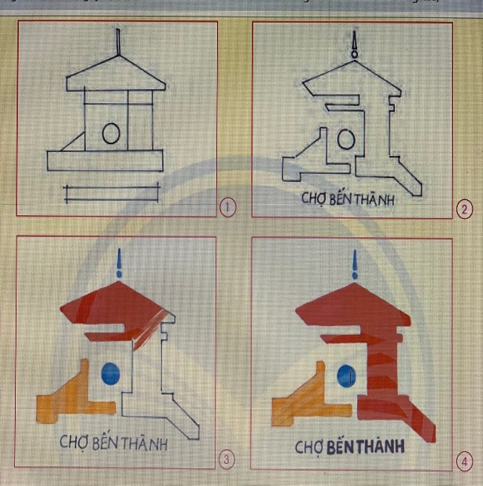  .
*Hướng dẫn về nhà :
- Nghiên cứu trên mạng về một số logo
- Chuẩn bị tiết sau : màu nước, sáp, bút chì chỉnh bài vẽ và đánh giá, nhận xét.

Tiết 2
* HOẠT ĐỘNG 3 : LUYỆN TẬP (Tiếp theo)
2. Luyện tập và sáng tạo
a. Mục tiêu:
- HS lựa chọn và sử dụng được công cụ, vật liệu phù hợp để thực hành, sáng tạo.
- HS thiết kế được một logo lớp học của mình.
- Biết cách nhận xét, đánh giá được sản phẩm của cá nhân và các bạn.
b. Nội dung: GV yêu cầu HS làm bài tập phần Luyện tập – sáng tạo trong SGK.
c. Sản phẩm học tập: Sản phẩm mĩ thuật của HS.
d. Tổ chức thực hiện:
HOẠT ĐỘNG CỦA GV - HS | GHI BẢNG
Bước 2: Thực hiện nhiệm vụ  + HS thực hiện nhiệm vụ  + GV quan sát, hỗ trợ, hướng dẫn HS.  Sản phẩm:  Sản phẩm mĩ thuật thiết kế logo lớp của học sinh.  Bước 3: Báo cáo ,thảo luận  - GV yêu cầu HS thông báo mức độ hoàn thành sản phẩm của học sinh tại chỗ.  - GV hướng dẫn HS trưng bày sản phẩm và thực hiện những nội dung sau:  + Bạn đã sử dụng yếu tố nào trong thiết kế logo cho lớp học?  + Tính biểu tượng trong sản phẩm thiết kế logo thể hiện như thế nào?  - GV cho 5 - 6 HS chia sẻ về sản phẩm. GV hướng dẫn học sinh khác cùng trao đổi.  Bước 4: Kết luận, nhận định  - GV nhận xét, đánh giá về sản phẩm của HS.  GV: Thu bài xếp loại lấy điểm KTTX | 2. Luyện tập và sáng tạo
3. Phân tích và đánh giá
a. Mục tiêu: - HS biết trưng bày, phân tích, chia sẻ cảm nhận về sản phẩm của mình và của bạn.
b. Nội dung:
- GV hướng dẫn HS trưng bày và giới thiệu chia sẻ ý tưởng thiết kế của mình trước lớp, hs trình bày ý nghĩa hình tượng, thông điệp lô gô của mình.
- Biết phân tích, đánh giá thiết kế của mình của bạn.
c. Sản phẩm học tập: - Cảm nhận được vẻ đẹp thẩm mĩ và phân tích được ý nghĩa các mẫu thiết kế lô gô.
d. Tổ chức thực hiện:
HOẠT ĐỘNG CỦA GV - HS | GHI BẢNG
Bước 1: Chuyển giao nhiệm vụ  - GV lựa chọn, tưng bày sản phẩm trước lớp.  + Giới thiệu nét đặc trưng của hình ảnh đại diện trong lô gô.  + Nêu cảm nhận của em về mẫu thiết kế (sự dễ nhớ, dễ nhận diện,…).  + Bố cục, màu sắc, tỉ lệ thể hiện trong lô gô.  * GV chốt ý. Vậy là chúng ta đã biết cách biết trưng bày, phân tích và chia sẻ cảm nhận về thiết kế của mình và của bạn ở hoạt động 3.  Bước 2: Thực hiện nhiệm vụ  + HS đọc sgk, quan sát sản phẩm tranh vẽ của bạn và thực hiện yêu cầu.  + GV đến các nhóm theo dõi, hỗ trợ HS nếu cần thiết.  Bước 3: Báo cáo ,thảo luận  - GV tổ chức cho HS phân tích ý nghĩa của các biểu trưng  - GV cho 1- 2 nhóm HS trình bày, các nhóm học sinh khác bổ sung.  Bước 4: Kết luận, nhận định  + GV đánh giá, nhận xét bổ sung.  -Vậy là chúng ta đã biết cách trưng bày và giới thiệu, chia sẻ bài vẽ của mình trước lớp, nêu cảm nhận của mình về bố cục, nét, màu,…trong bài vẽ; biết phân tích, đánh giá bài vẽ của mình và của bạn ở hoạt động 3. | 3. Phân tích và đánh giá  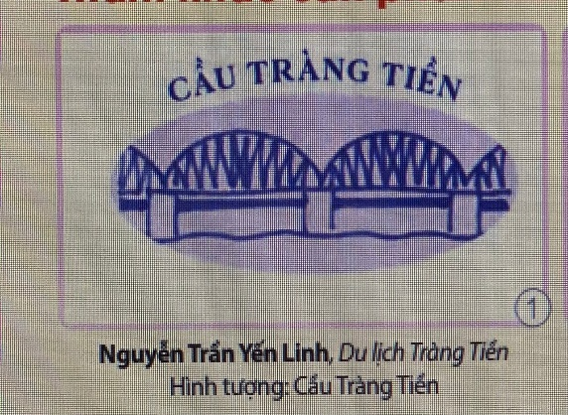  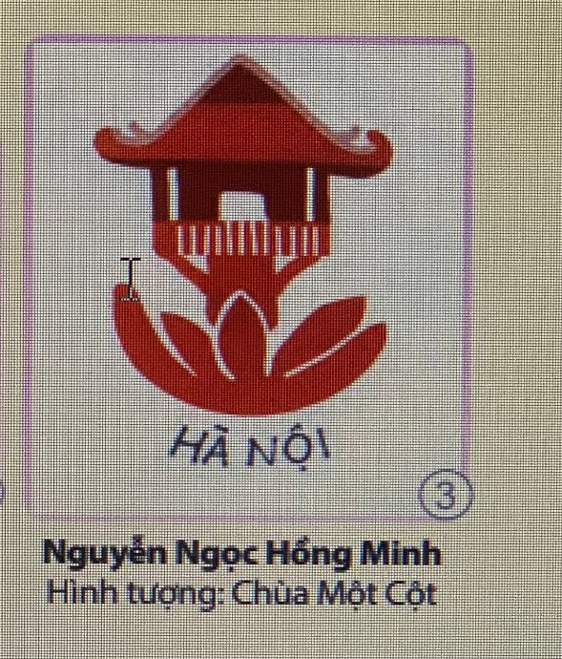
* HOẠT ĐỘNG 4: VẬN DỤNG
4..Vận dụng
a. Mục tiêu:
- HS củng cố, gắn kết được kiến thức, kĩ năng đã học với hoạt động tìm hiểu và phân tích ý nghĩa của một số logo của một số tổ chức, sự kiện, chương trình nổi tiếng trên thế giới.
- Hình thành khả năng tự học liên quan đến môn học.
b. Nội dung: GV yêu cầu HS trả lời câu hỏi ở hoạt động Vận dụng – phát triển trong SGK Mĩ thuật 7
c. Sản phẩm học tập: Câu trả lời của HS
d. Tổ chức thực hiện:
HOẠT ĐỘNG CỦA GV - HS | GHI BẢNG
Bước 1: Chuyển giao nhiệm vụ  GV giao cho HS nhiệm vụ như mục Nội dung.  Nội dung:  Tìm hiểu và phân tích ý nghĩa các logo ở SGK MT7, trang 47.  Bước 2: Thực hiện nhiệm vụ  - HS thực hiện nhiệm vụ ở lớp.  -Sản phẩm: HS phân tích ý nghĩa của các logo theo hiểu biết.  Bước 3: Báo cáo ,thảo luận  - GV tổ chức cho HS phân tích ý nghĩa của các biểu trưng  - GV cho 1- 2 nhóm HS trình bày, các nhóm học sinh khác bổ sung.  Bước 4: Kết luận, nhận định  - Trên cơ sở ý kiến của HS, GV kết luận nội dung bài học: Thiết kế logo sử dụng ngôn ngữ đặc trưng, có tính cô đọng, hình tượng và khái quát cao. Mỗi logo gắn liền với triết lí chung của một tập đoàn, công ty, tổ chức… nên việc tìm hiểu ý nghĩa, tạo hình của logo cũng là một cách để hiểu về văn hóa của đơn vị đó. | 4. Vận dụng    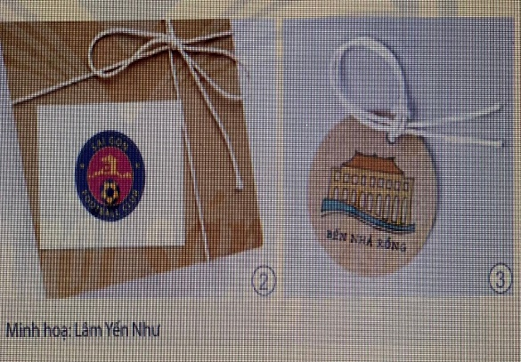
*Hướng dẫn về nhà :
- Nghiên cứu trên mạng về một số logo
- Nghiên cứu trước chủ đề 6 : Môi trường quanh em

